

1 | AUTOMÁTICO GENERAL VIVIENDA | 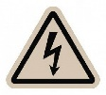
2 | PROTECTOR DE SOBRETENSIONES
3 | PROTECCIÓN DIFERENCIAL 1 | 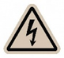
4 | ALUMBRADO VIVIENDA |  | C1₁
5 | ALUMBRADO EXTERIOR |  | C1₂
6 | TOMAS DE USO GENERAL Y FRIGORÍFICO. (USOS VARIOS1). | 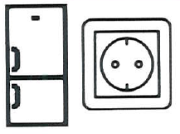 | C2₁
7 | TOMAS DE CORRIENTE BAÑOS Y COCINA. (USOS VARIOS) HÚMEDOS |  | C5
8 | TERMO / CALDERA | 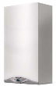 | C4₃
9 | PROTECCIÓN DIFERENCIAL 2
10 | COCINA PLACA | 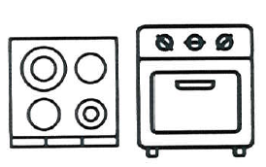 | C3₁
11 | COCINA HORNO | 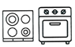 | C3₂
12 | LAVADORA | 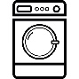 | C4₁
13 | LAVAVAJILLAS | 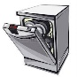 | C4₂
14 | PROTECCIÓN DIFERENCIAL 3
15 | RADIADOR 1 |  | C2₂
16 | RADIADOR 2 |  | C2₃

1 | 2 | 3 | 4 | 5 | 6
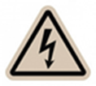 |  |  |  | 

7 | 8 | 9 | 10 | 11 | 12
 | 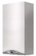 |  | 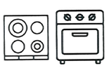 |  | 

13 | 14 | 15 | 16
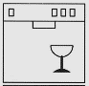 |  | 

1 | 2 | 3 | 4 | 5 | 6

7 | 8 | 9 | 10 | 11 | 12

13 | 14 | 15 | 16

